Drodzy Rodzice. Temat kompleksowy na ten tydzień to: **,,Wrażenia i uczucia”.**

Podczas codziennych aktywności porozmawiajcie proszę z dziećmi o emocjach i uczuciach, tak, aby dzieci nauczyły się identyfikować i nazywać uczucia i emocje towarzyszące im podczas różnych aktywności. Dzieci mogą poćwiczyć odporność emocjonalną oraz sposoby reagowania podczas wygranej i przegranej. W tym celu mogą zagrać z rodzicami lub z rodzeństwem w ulubioną grę planszową. Słuchając opowiadań i wierszy dzieci mogą opowiedzieć o własnych uczuciach i reagowaniu na nie. Dzieci powinny akceptować wszystkie uczucia, a także radzić sobie z tymi, które są dla nich trudne. Warto podkreślić, że wszystkie uczucia są potrzebne, ważne i dorośli odczuwają je podobnie. Należy wskazać dziecku takie możliwości złagodzenia napięcia podczas odczuwania trudnych emocji, które są akceptowalne społecznie. Podczas czytania dziecku opowiadań i wierszy warto pytać dziecko: Co bohater czuje w tej chwili? Dlaczego ? Pozwoli to wesprzeć rozwój emocjonalny dziecka. Warto również pamiętać o tym, że nasze dzieci uczą się przede wszystkim przez naśladowanie wzorców. Warto poprzez odpowiednie reagowanie w trudnych sytuacjach być takim wzorem dla swojego dziecka.

Karty pracy:

21a, 21b, 22a, 22b, 23a, 23b,

28a, 28b – kącik grafomotoryczny

<https://wordwall.net/pl/community?localeId=1045&query=emocje%20przedszkole>- zadania

<https://www.youtube.com/watch?v=TcLK9ZBUsDs> – bajka o emocjach

<https://www.youtube.com/watch?v=kRJFN6V7TB4> – piosenka

<https://www.youtube.com/watch?v=az7AZ2La6g4> – zabawa z pokazywaniem

<https://mojedziecikreatywnie.pl/2017/06/zelowy-gniotek-diy-zelatyny/> - żelowy gniotek z balona i żelatyny

<https://mojedziecikreatywnie.pl/2016/10/jak-zrobic-gniotka/> - jak zrobić gniotka z mąki ziemniaczanej i balona

**WIERSZE I OPOWIADANIA**

**Aleksandra Wojtyła ,,Radość życia**„  
  
Życie pełne jest niespodzianek,  
nie wiemy, co przyniesie kolejny poranek.  
  
Nieważne, jaka jest dzisiaj pogoda  
ani jak piękna Twoja uroda.  
  
Ciesz się z każdego promyka słonka,  
szumu wiatru, pięknych kwiatów i śpiewu skowronka.  
  
Wiosną z motylka, co usiadł na kwiatku,  
a zimą z białych, śniegowych płatków.  
  
I chociaż czasem Ci idzie pod górkę,  
powieje wiaterek i przegoni tę chmurkę.  
  
Znów uśmiech na Twojej buzi zagości,  
wróci dobry humor i znikną Twe złości.

**Wierszyk dla dzieci - STRASZNY STRACH**

Wkoło ciemno, czarna noc,  
odszedł dzień, już rządzi mrok,  
a pod łóżkiem: **„Bum!” i „Bach!”.**  
To rozrabia straszny strach?

O podłogę głośny: **„Stuk!”.**  
Słychać jakby tupot nóg.  
Coś kapciami szura: **„Szur”.**  
Może to jest duży szczur?  
  
Może potwór, co ma brzuch,  
taki wielki jak wór snów,  
w którym trąba jakaś gra  
albo bębny dzikie dwa?  
  
Lub z Afryki groźny lew  
ryczy tak, że mrozi krew,  
ale ja nie boję się.  
Wiem, że on nie pożre mnie.  
  
Bo tu mieszka dobry skrzat,  
który stracha w kaszy zjadł.  
Szczura przegnał, tam gdzie pieprz…  
O potworze mogę rzec,  
  
tylko tyle, że on znikł,  
gdy powiedział skrzat: **„A kysz!”.**  
Jak balonik, zły lew pękł  
i niestraszny żaden dźwięk!  
  
Tylko skrzatek, miły druh,  
za harmonię łapie znów,  
kołysankę ładną gra.  
Już zasypiam: **„Cicho sza”.**

**Krzysztof Roguski ,,Złośnik**„  
  
Złośnik to jest taki ktoś,  
Kto uwielbia słowo „złość”.  
I nie umie ukryć złości,  
Gdy mu złość na twarz zagości.  
Zaraz krzyczy, zaraz tupie,  
Zaraz woła: „Toż to głupie!”  
Przy tym dłonie ściska w pięści  
I zębami głośno chrzęści.  
W jednej chwili jest różowy,  
W drugiej całkiem purpurowy,  
W trzeciej biały tak jak kości...  
Tak się właśnie złośnik złości!

**D. Gellner "Zły  humorek"**  
  
Jestem dzisiaj zła jak osa!  
Złość mam w oczach i we włosach!  
Złość  wyłazi  mi  uszami  
I rozmawiać nie chcę z wami!  
  
A dlaczego?  
Nie wiem sama  
Nie wie tata, nie wie mama…  
  
Tupię nogą, drzwiami trzaskam  
I pod włos kocura głaskam.  
  
Jak tupnęłam lewą nogą,  
Nadepnęłam psu na ogon.  
Nawet go nie przeprosiłam  
Taka zła okropnie byłam.  
  
Mysz wyjrzała z mysiej nory:  
Co to znowu za humory?  
Zawołałam: - Moja sprawa!  
Jesteś chyba zbyt ciekawa.  
Potrąciłam stół i krzesło,  
co mam zrobić, by mi przeszło?!  
  
Wyszłam z domu na podwórze,  
Wpakowałam się w kałużę.  
Widać, że mi złość nie służy,  
Skoro wpadłam do kałuży.  
Siedzę w błocie, patrzę wkoło,  
Wcale nie jest mi wesoło…  
  
Nagle co to?  
Ktoś przystaje  
Patrzcie! Rękę mi podaje!  
To ktoś mały, tam ktoś duży -  
Wyciągają mnie z kałuży.  
Przyszedł pies i siadł koło mnie  
Kocur się przytulił do mnie,  
Mysz podała mi chusteczkę:  
Pobrudziłaś się troszeczkę!  
Widzę, że się pobrudziłam,  
Ale za to złość zgubiłam  
Pewnie w błocie gdzieś została.  
Nie będę jej szukała!

**Jan Brzechwa ,,Psie smutki**„  
  
Na brzegu błękitnej rzeczki  
Mieszkają małe smuteczki.  
  
Ten pierwszy jest z tego powodu,  
Że nie wolno wchodzić do ogrodu,  
Drugi - że woda nie chce być sucha,  
Trzeci - że mucha wleciała do ucha,  
A jeszcze, że kot musi drapać,  
Że kura nie daje się złapać,  
Że nie można gryźć w nogę sąsiada  
I że z nieba kiełbasa nie spada,  
A ostatni smuteczek jest o to,  
Że człowiek jedzie, a piesek musi biec piechotą.  
  
Lecz wystarczy pieskowi dać mleczko  
I już nie ma smuteczków nad rzeczką.

[**Strach**](https://www.wierszedladzieci.pl/czytaj/strach/)

Coś z głośnym hukiem spadło na ziemię.

– Co to było?! – wrzasnęła wystraszona lampa uliczna.

– Ojej! – pisnęły kołyszące się na wietrze reklamowe szyldy.

– Uciekajmy! – zakrztusił się wypełniony po brzegi kosz na śmieci.

Ale jak to zawsze w takich sytuacjach, wszystkich sparaliżował strach. Wokół zapanowała głucha, przejmująca cisza. Lampa, szyldy oraz kosz na śmieci wytężyły słuch i wytrzeszczyły oczy, próbując coś usłyszeć lub zobaczyć. Ale wokół panowała cisza. Pierwszy odezwał się kosz na śmieci.

– Coooo to było? – zapytał.

– Nie wiem – odpowiedziała mu uliczna lampa – ale musiało to być coś strasznego.

– Pst! – pisnęły lekko kołyszące się szyldy reklamowe, jakby coś usłyszały.

Na moment na ulicy znów zapanowała przejmująca cisza. W powietrzu czuć było rosnące napięcie. Uszy wytężyły słuch, by coś usłyszeć, oczy wychodziły z orbit, aby coś zobaczyć. Wszyscy coś czuli, jakby unoszącą się wokół jakąś niewidzialną siłę. Pierwsza nie wytrzymała napięcia lampa i wyciągnęła się najwyżej, jak mogła. Następnie kosz na śmieci nadął się jak balon i wcisnął się do środka, a szyldy wyprężyły się tak, że zupełnie zniekształciły widniejący na nich napis. Nagle lampa zaczęła drżeć, co na zewnątrz objawiało się mruganiem żarówki. Kosz powiedział niby sam do siebie, ale tak, żeby usłyszały szyldy:

– Zobaczcie, co się dzieje z lampą. To prawdopodobnie pierwszy atak. W nogi! – i próbując uciec, wysypał połowę śmieci.

Szyldom też się udzieliła panika, bo rozhuśtały się tak, że skakały w górę i w dół. To było naprawdę zaraźliwe. Po chwili cała ulica wpadła w szał. Znak drogowy obrócił się wokół swojej osi tak, że wskazywał skrzyżowanie tam, gdzie go nie było. Rosnące obok drzewo z przerażenia straciło połowę liści, chociaż był dopiero wrzesień. A pasy dla pieszych gdzieś uciekły, pozostawiając na drodze słaby ślad. Komuś z boku mogłoby się wydawać, że naprawdę wydarzyło się coś strasznego, ale wokół panowała cisza i nic nie wskazywało, żeby wydarzyło się coś szczególnego. Tylko w górze słychać było wiatr. Gdy nagle na ulicy pojawił się samochód, wszystko na niej gdzieś biegło, skręcało się, uciekało.

– Zaraz, co się stało? – zapytał samochód pierwsze napotkane drzewo. – Dlaczego wszyscy gdzieś uciekają?

– Ktoś nas atakuje – zaskrzypiało drzewo – musimy się więc ratować!

– Kto was atakuje? – powtórzył jakby z niedowierzaniem samochód.

– Nie wiem, kto, ale to ktoś straszny! – odpowiedziało zapytane drzewo.

– Ale kto to taki? – nie dawał za wygraną samochód. – Nikogo tutaj nie widzę.

– Nie wiem. Powtarzam tylko to, co słyszałem od innych – odrzekło lekko zaskoczone drzewo.

– A to ciekawe – odrzekł samochód i pojechał dalej.

Gdy zobaczył przerażoną lampę, zatrzymał się przy niej.

– Czego się boisz? – zapytał.

– Wydarzyło się coś strasznego! – odpowiedziała mu lampa.

– Co takiego? – zapytał samochód.

Lampa lekko zmieszana odpowiedział mu:

– Co takiego, co takiego? Zapytaj kosza, to Ci powie, bo coś widział – odrzekła lampa urażona ciekawością samochodu.

Zgodnie z tym, co powiedziała lampa, samochód podjechał do kosza.

– Podobno widziałeś, co się tutaj stało? – zapytał.

– Dokładnie nie widziałem, ale na samą myśl o tym dostaję dreszczy! – odpowiedział kosz.

– A to ciekawe! – stwierdził głośno samochód. – Wszyscy się czegoś boją, a jeszcze nikogo i niczego nie spotkałem, czego można by się było bać. To ciekawe, to bardzo ciekawe – zastanawiał się samochód.

Jego rozważania przerwał kosz:

– Porozmawiaj z szyldami. One powiedzą Ci coś więcej na ten temat.

Samochód bez przekonania podjechał do szyldów, które powiewały na wietrze niespokojnie.

– Co się tu dzieje? – zapytał samochód.

– Oj, straszne rzeczy, straszne! – zaskrzypiały szyldy.

– Gdzie? Co się dzieje? – już mocno zniecierpliwiony zapytał samochód.

– Tam! – poruszyły się szyldy i wskazały gdzieś na końcu ulicy, w ciemności dwa świecące się punkty.

– Mam! – zaryczał samochód i nie zastanawiając się długo, ruszył zdecydowanie przed siebie wprost w kierunku dwóch świecących punktów. Był gotowy na wszystko.

– Koniec ze strachami! – zawył głośno, gotowy staranować zjawę.

Nagle dwa świecące punkty ruszyły z miejsca i z wielkim wrzaskiem skoczyły w bok.

– A więc to żywa zjawa – pomyślał samochód i z jeszcze większym impetem ruszył za nią.

– Mam cię, łobuzie! – zapiszczał oponami samochód, gdy nagle skręcili w boczną, ślepą uliczkę.

Ale co to? Dwa świecące punkty skoczyły nagle na mur i popędziły po nim do góry. Tego dla samochodu było już za wiele.

– Stój! – wrzasnął, ostro hamując.

Ale dwa świecące punkty – które okazały się czarnym kotem – skoczyły z muru na dach przylegającego do niego domu i głośno wyrażając swoje oburzenie miauczeniem, pognały przed siebie.

– To był kot – stwierdził zaskoczony samochód.

– To był kot – powtórzyły szyld.

– To był kot – zaskrzypiał kosz na śmieci.

– To był kot – powtarzali z wielką ulgą wszyscy, jeden przez drugiego.

**O wesołym i smutnym żółwiu**

W pewnej nadmorskiej osadzie mieszkały dwa żółwie. Na jednym końcu osady mieszkał żółw wesoły, który był zawsze uśmiechnięty. Na drugim końcu osady mieszkał żółw smutny, który był wiecznie zmartwiony.  
Wesoły żółw rano, gdy tylko otworzył oczy od razu się uśmiechał ucieszony nowym dniem. „O jaki piękny dzień się zaczyna, na pewno spotka mnie coś miłego i wspaniałego.” Wesoły żółw z uśmiechem wstawał z łóżka i szedł do łazienki. W łazience zawsze spotkał w lustrze wesołego „gościa”, z którym śmiał się na głos, a czasem nawet śpiewał. Następnie szybko się ubierał. Nakładał buty, kurtkę i wychodził na codzienny żółwi spacer, na który nigdy się nie spóźniał. Na podwórku spojrzał w niebo i uśmiechnął się do słoneczka mówiąc: „ O, jaka piękna i słoneczna pogoda. Wspaniale, że jestem żółwiem i tak wolno chodzę. Będę mógł do woli podziwiać piękne krajobrazy.”  
Tymczasem na drugim końcu osady budził się żółw smutny. Ledwie otworzył oczy zaczął się zamartwiać: „I znowu zaczyna się dzień. Trzeba wstawać. Na pewno przydarzy mi się coś złego i strasznego.” Wstając z łóżka przewrócił się i omal nie złamał nogi. W łazience wystraszył się smutasa, którego zobaczył w lustrze. Spojrzał na zegarek i zobaczył, że już się spóźnił na żółwiowy spacer. Zaczął się szybko ubierać i urwał mu się guzik. Zaczął nakładać buty i pękło mu sznurowadło. Wściekły wyszedł z domu. Spojrzał w niebo i stwierdził: „Pewnie zaraz będzie padać. Ojej, ja tak wolno chodzę. W tym tempie będę spacerować do wieczora. Jak to strasznie być żółwiem”.  
Oba żółwie idąc w żółwim tempie, jeden z jednej strony osady, drugi z drugiej strony osady, spotkały się w jej środku. Wesoły żółw zobaczył z daleka krewniaka i krzyknął do niego: „Co słychać przyjacielu?” Smutny żółw odparł mu na to: „Oj, nic dobrego. Jak zwykle dzień zaczął się strasznie. Wstając z łóżka o mało nie złamałem nogi. Potem w łazience wystraszył mnie jakiś smutas w lustrze. Urwał mi się guzik i pękło sznurowadło, w dodatku będzie padać”. Nie chcąc już słuchać takich narzekań wesoły żółw wtrącił się: „U mnie jest zupełnie inaczej. Ja zacząłem dzień od uśmiechu. W łazience zastałem wesołego gościa w lustrze, z którym odśpiewałem hymn i wyszedłem na spacer wśród śpiewu ptaków. Mój przyjacielu, mam chyba lekarstwo na twoje smutki i niepowodzenia. Mimo, że mieszkamy na przeciwnych krańcach osady, to dzień zaczyna się dla nas tak samo. To, jaki będzie ten dzień, zależy od nas. Najważniejsze jest dobrze taki dzień zacząć. Ja budzę się zawsze z uśmiechem i od rana jestem przekonany, że będzie to wspaniały dzień. Jeśli chcesz się pozbyć swoich kłopotów, musisz również zaczynać dzień od uśmiechu. Aby ci to ułatwić, dam ci kartkę z narysowanym uśmiechem. Każdego ranka, jak tylko otworzysz oczy będzie ci przypomniała o uśmiechu”. Smutny żółw zdziwił się nieco radą wesołego żółwia: „Dziękuje ci wesoły żółwiu za prezent. Bardzo miło jest patrzeć, jak się uśmiechasz i cieszysz się życiem. Chciałbym bardzo tak optymistycznie patrzeć na świat”. Na co wesoły żółw utwierdził go w przekonaniu: „To bardzo dobrze, że chcesz zmienić smutek na uśmiech. Powieś kartkę z uśmiechem obok łóżka, a jutro rano spotkamy się w tym samym miejscu i opowiesz mi czy to działa”. Żółwie rozeszły się, każdy w swoją stronę. Wesoły żółw był bardzo szczęśliwy, że mógł pomóc przyjacielowi. Smutny żółw również był szczęśliwy, bo uwierzył w szansę zmiany swojego ponurego życia. Czy mu się uda? To zależy od uśmiechu.   
  
[Dla rodziców: Uśmiech nie kosztuje wiele, każdego na niego stać]







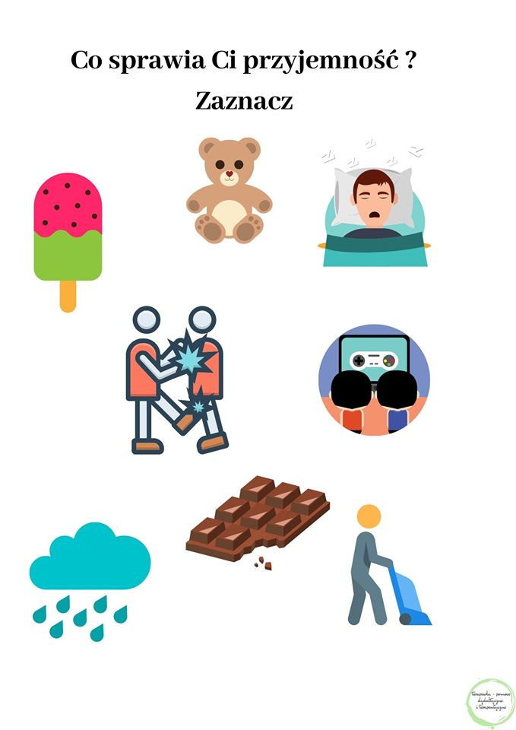

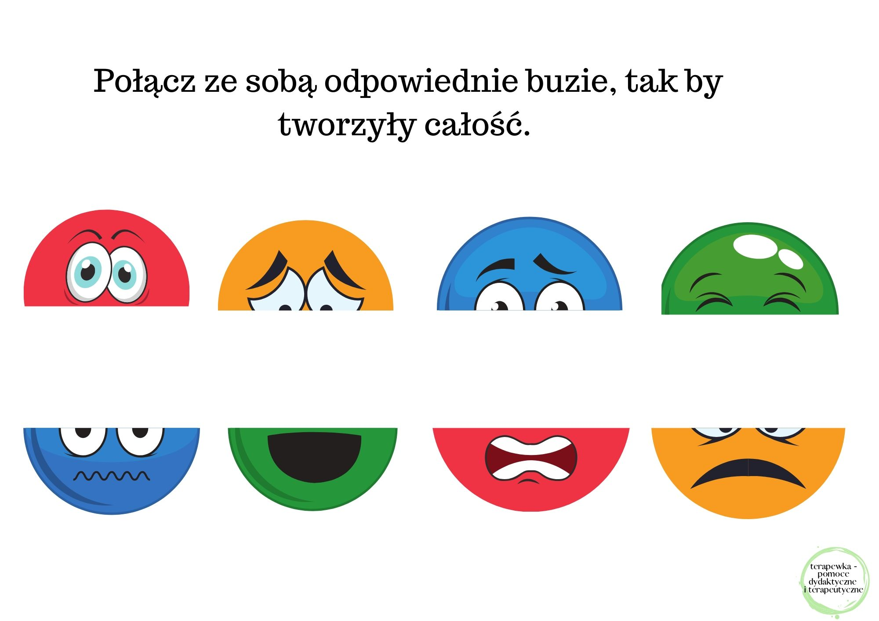

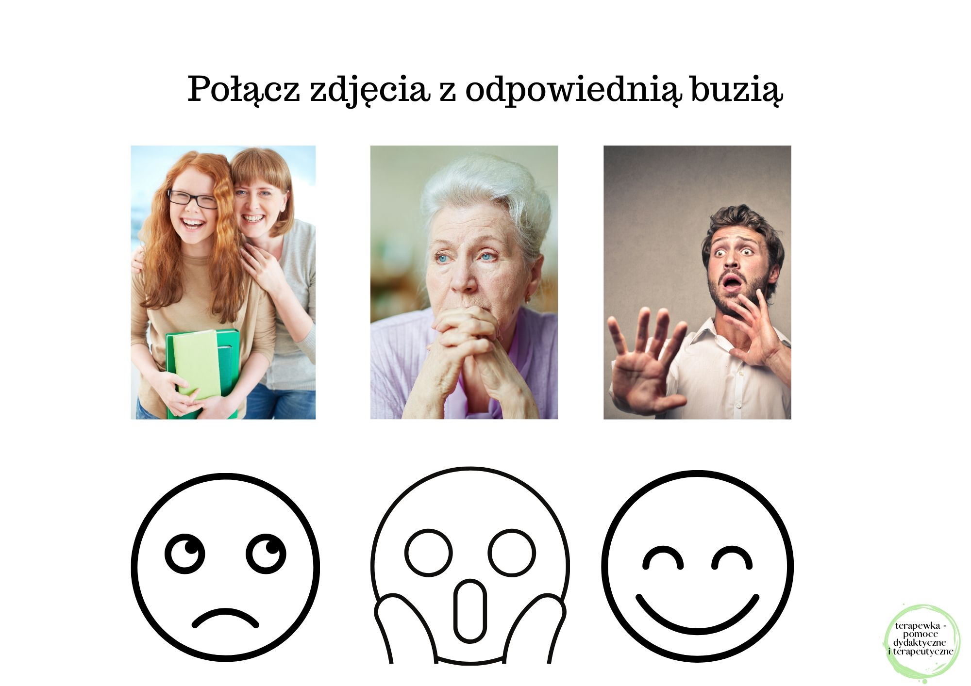

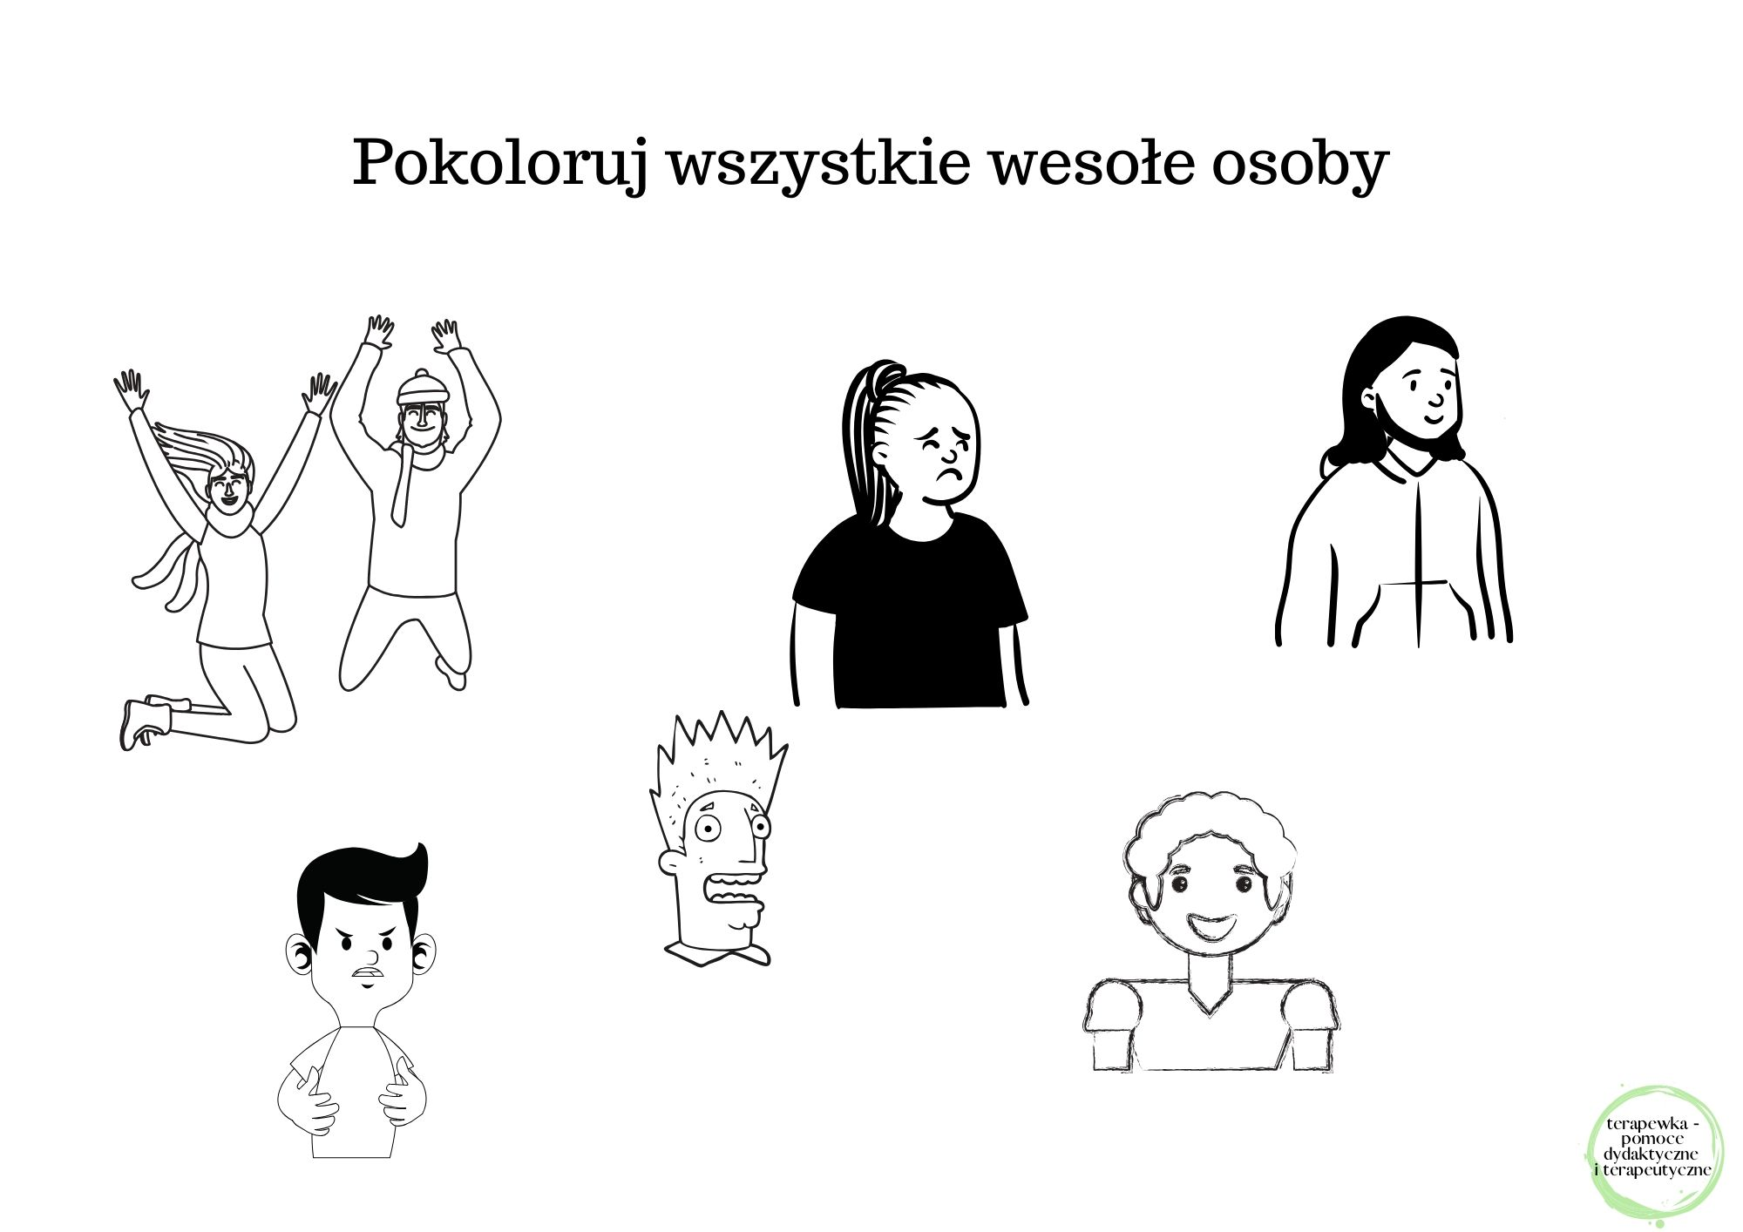

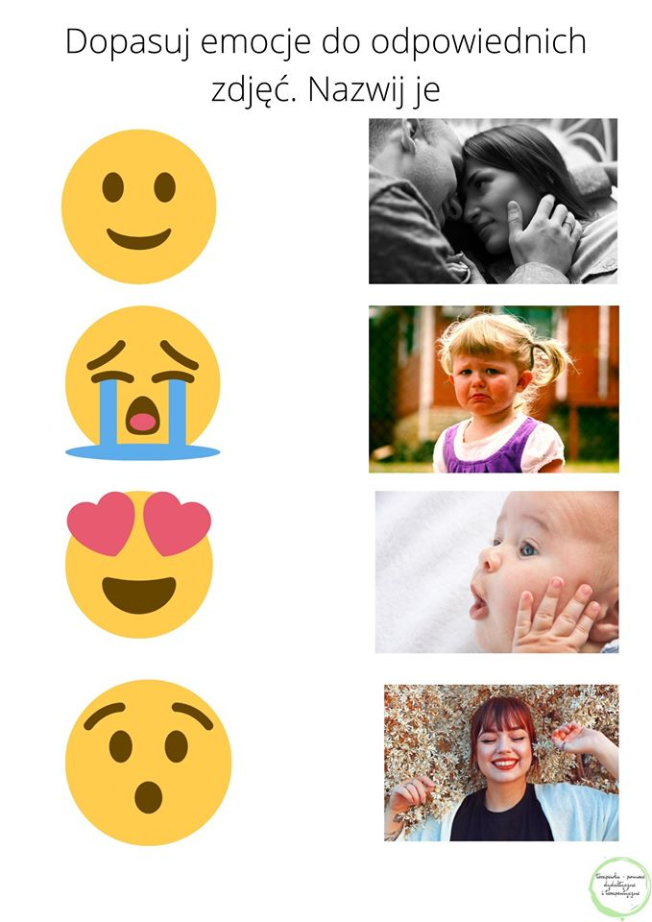

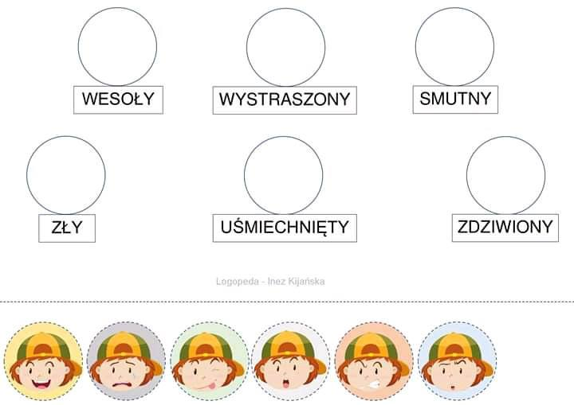



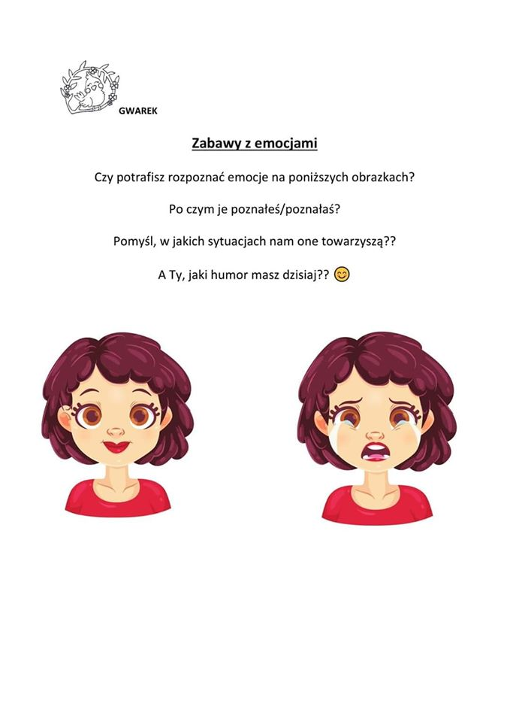

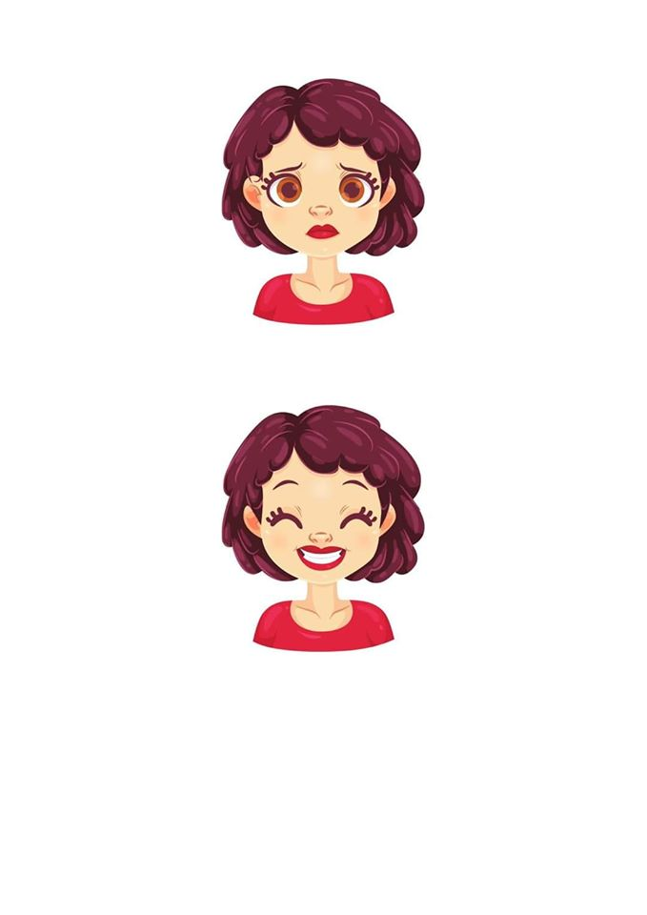

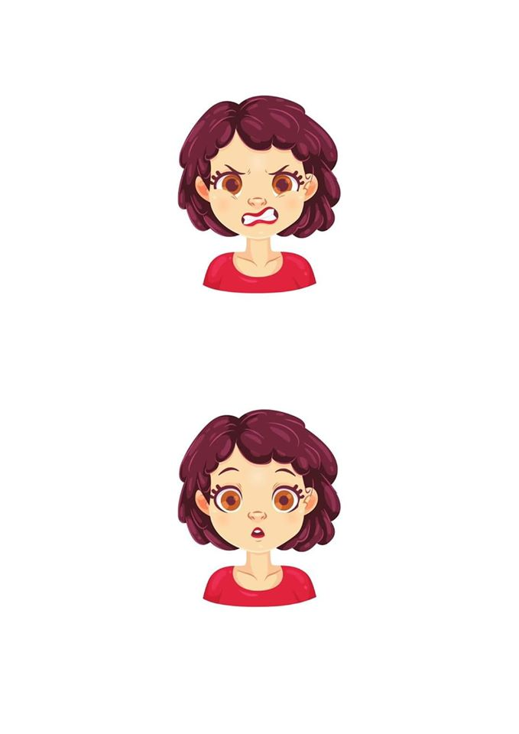

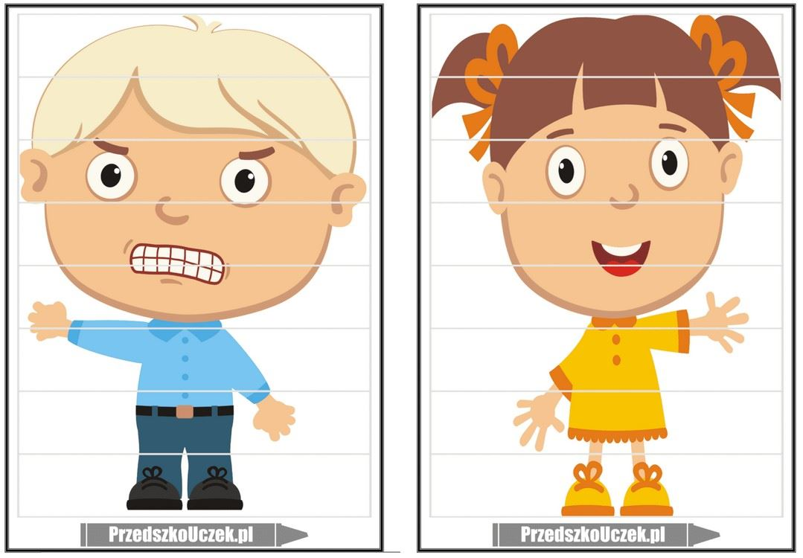

**Instrukcja wykonania gniotka:**



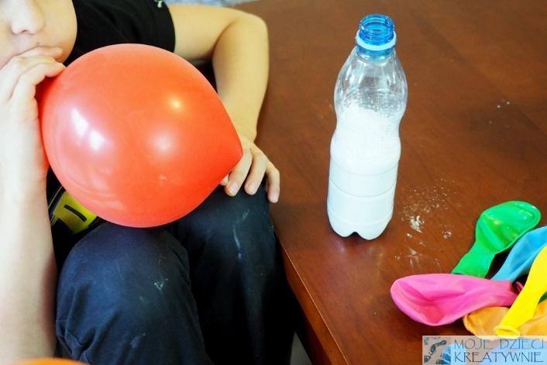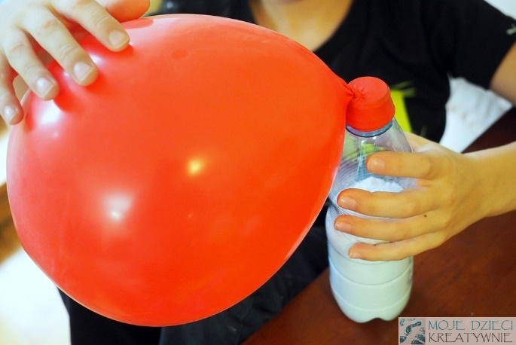

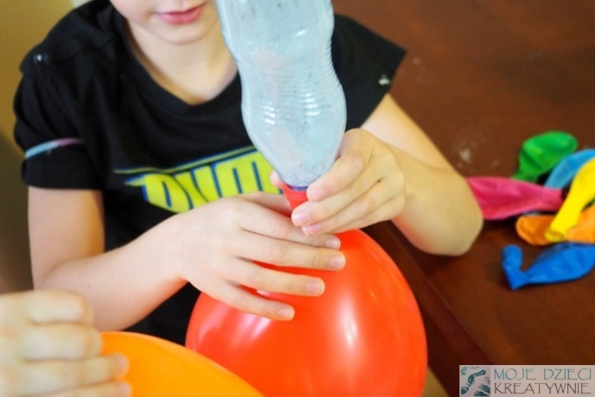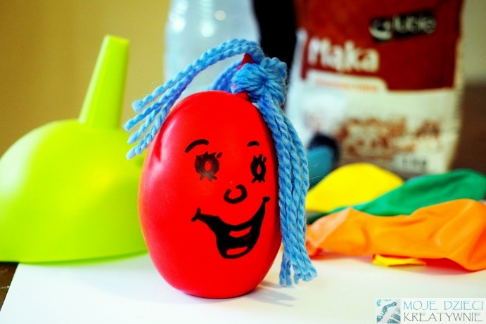

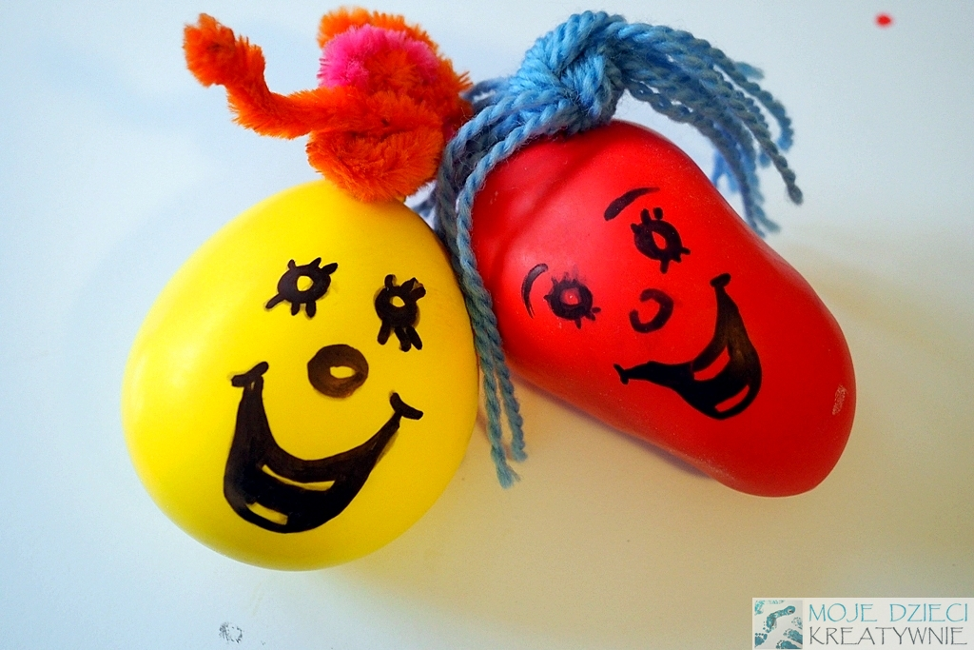

**RELIGIA – ZERÓWKA**

18.05 /21.05.2020 – **PAPIEŻ ŚW. JAN PAWEŁ II – PRZYJACIEL DZIECI .**

<https://view.genial.ly/5ebae5c20be9a20d68192416/interactive-image-interactive-image>

## [iwonajagodzinska@gmail.com](mailto:iwonajagodzinska@gmail.com)

## Tel.609-595-623

JĘZYK ANGIELSKI, KLASA 0

1. W tym tygodniu przedstawiam Państwu kilka propozycji zabaw, które można wykorzystać w nauce słówek w języku angielskim.

**Coloringdictation** – drukujemy czarno-biały obrazek lub używamy zwykłej kolorowanki. Następnie podajemy nazwę konkretnego elementu z obrazka po angielsku i kolor. Dziecko powinno rozpoznać, którą część mamy na myśli, i pokolorować ją.

**TouchYellow** – prosta gra na poznanie kolorów. Mówimy ‘touch’ i podajemy konkretny kolor a zadaniem dziecka jest znalezienie w domu przedmiotu w wymienionym przez nas kolorze. Zabawę możemy modyfikować w dowolny sposób używając innych kategorii, np. części ciała czy akcesoriów kuchennych.

**Jumping Frog** – rozłóżmy na dywanie kartki z cyframi. Pierwszy uczestnik staje na danej cyfrze (np. 3) a druga osoba wydaje komendę po angielsku (np ‘three plus 2’). Zadaniem pierwszej osoby jest przeskoczenie na kartkę z numerem 5.

**Bingo** - Przygotowujemy plansze (najlepiej kilka): na czystej kartce rysujemy 16 kratek pogrupowanych na 4 czwórki (po jednej grupie w każdym rogu). Możemy grupy odróżnić od siebie np. kolorem kratek. W pola wrysowujemy (dla starszych dzieci wpisujemy) różne proste obrazki np.: las, oko, miś, klocek, piłka itd. Dajemy dziecku kartkę i mówimy na głos zdania: “It’saneye” albo “It’s a ball”. Dziecko zakreśla obrazki odpowiadające opisowi. Gdy zakreśli wszystkie cztery obrazki w jednej grupie, powinno zawołać Bingo!

**Kalambury (Charades)**– Najlepiej grać większą ilością osób. Rodzic mówi czynność (w języku angielskim), którą dziecko ma pokazać. Następnie dziecko pokazuje daną czynność a pozostałe osoby odgadują co to za czynność.